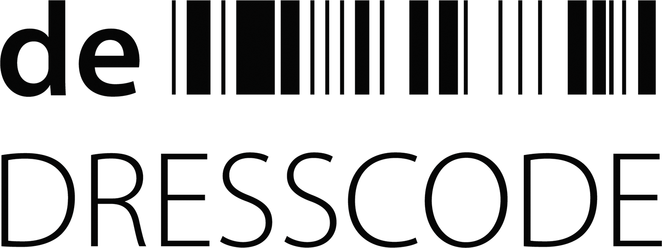Modelformulier voor herroeping
(dit formulier alleen invullen en terugzenden
als u de overeenkomst wilt herroepen)

Het is alleen mogelijk om webshop bestellingen
te retourneren naar onderstaand retouradres:

De Dresscode
Heerbaan 170b
6566 EV Millingen a/d Rijn

Ik deel u hierbij mede dat ik onze overeenkomst betreffende de verkoop van de volgende
artikelen herroep:

Artikelnummer (SKU): Omschrijvijving
…………………………... …………………………………………….……
……………………….….. …………………………………………….……
……………………….….. …………………………………………….……

Besteld op (DD-MM-YYYY) : …………………………………………

Bestelnummer : …………………………………………

Ontvangen op (DD-MM-YYYY): …………………………………………

Ik wil dit product graag retourneren/ruilen* *doorhalen wat niet van toepassing is

Reden retournering: (kruis aan wat van toepassing is):
0 verkeerde maat
0 verkeerd model
0 defect/beschadigd bij ontvangst
0 artikel niet compleet
0 verkeerd artikel ontvangen
Andere reden, namelijk:
……………………………………………………………………………………………………………….……

Indien u wilt ruilen, wat is het product wat u hiervoor in de plaats wilt ontvangen ?
Artikelnummer: ………………………………… Maat: ……………………….
Omschrijving: ………………………………...….

Naam consument: ………………………………………………………………

Handtekening van consument(en) (alleen wanneer dit formulier op papier wordt
ingediend)

……………………………………………………………………..…

Datum(DD-MM-YYYY): ………………………………….

